ВТБ спасает прибыль
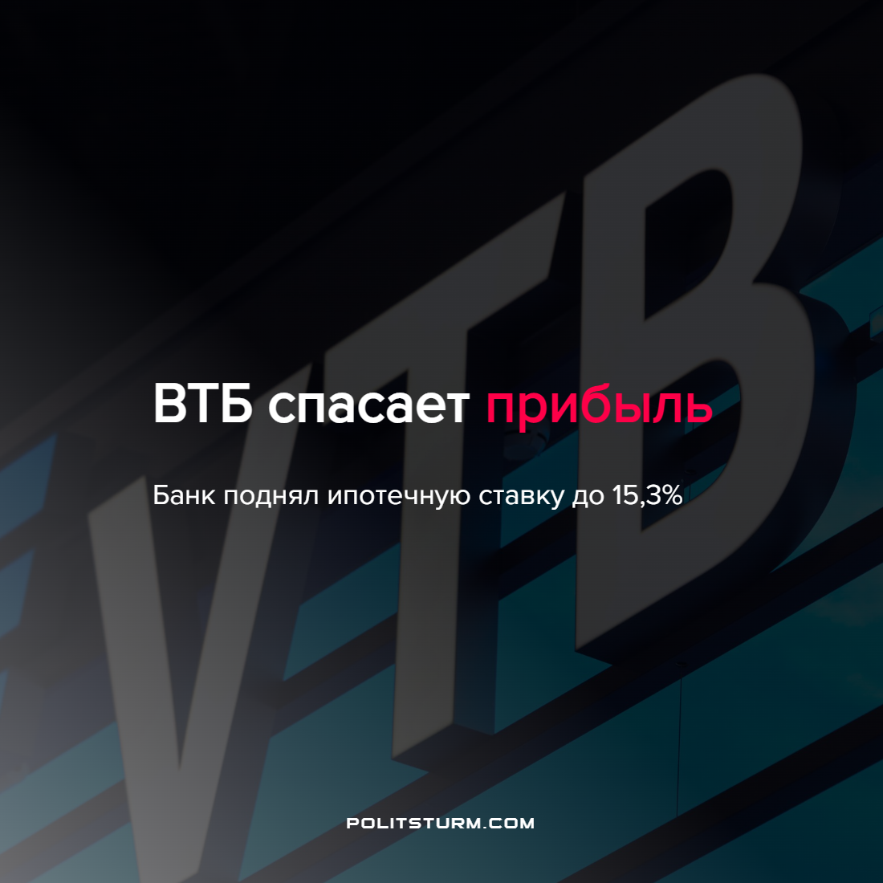

Оригинальная статья
2022-03-03
1 мин. на чтение

Ипотечный рынок переживает сложные времена ввиду масштабных санкций, предпринятых Западом в ответ на военную спецоперацию России. Из-за них один из крупнейших российских банков – ВТБ – поднял ипотечную ставку. Теперь она будет составлять 15,3%; рост составил целых 4%.
Несмотря на пока что сохранение льготных ставок (по ипотеке с государственной поддержкой по-прежнему составит от 5,75%, по Дальневосточной ипотеке – 0,1%, по “семейной” – от 4,7% (от 4,3% в ДФО)), вводятся новые изменения. Так, вследствие значительного роста ставок, банк приостанавливает оформление заявок на рефинансирование ипотечных кредитов. Кроме того, ВТБ также сокращает срок действия решений по заявкам на кредиты до 30 дней.
Интересно отметить, что меньше двух недель назад, 15 февраля, заместитель министра финансов уверял читателей правительственной «Российской газеты», что ставки по ипотеке в России в среднем вряд ли преодолеют отметку 15% в течение этого года, так как самим банкам это было бы невыгодно. Но в планы вмешалась “спецоперация” – нечастый, хоть и неотъемлемый спутник капитализма.
Банки при капитализме играют роль кровеносных сосудов в перекачке денежных средств. В ожидании наступающего крупнейшего экономического кризиса банковская система опасается лишь одного – потери прибыли. Естественным образом понимая возможность сокращения объёмов ипотечного рынка (у трудящихся элементарно не хватит средств на выплату процентов), банковская система реагирует соответственно. Максимизация прибыли с помощью тех, кто будет брать ипотеку (подчас вынуждено), вполне устраивает правящий класс. Установление социалистического строя и национализация банков – вот единственно верный путь для избавления трудящихся от долговой кабалы.
Источники: Российская газета – “В Минфине оценили вероятность роста ставок по ипотеке до 15%” от 15 февраля 2022 г.
Фонтанка.ру – “ВТБ поднимает ставки по ипотеке и останавливает прием заявок на рефинансирование” от 27 февраля 2022 г.

Оригинальная статья

